Федеральное агентство связи

Ордена Трудового Красного Знамени федеральное государственное бюджетное образовательное учреждение высшего образования «Московский технический университет связи и информатики»

Кафедра информатики

Лабораторная работа №1

по дисциплине «КТП»

«Палиндром»

Выполнил:

студент группы БСТ 1601

Гаврилов Сергей



Преподаватель: Городничев М.Г.

Москва 2018

**Цель работы:** Изучить основы синтаксиса Java, создать программу, которая определяет слова палиндромы.

Выбор инструментария: VS code для формирования кода, jdk для его компиляции.

**Ход выполнения**

1.Создадим файл Palindrome.java, опишем class Palindrome:

public class Palindrome {

public static void main(String[] args) {

}

}

2.Создадим метод reverseString, который переворачивает строку

public static String reverseString(String s) {

String reverse = "";

for (int i = 0; i < s.length(); i++) {

reverse += s.charAt(s.length()-i-1);

}

return reverse;

}

3.Создадим метод isPalindrome, которая определяет, является ли строка палиндромом

public static boolean isPalindrome(String s) {

return s.equals(reverseString(s));

}

3.Реализуем main, который будет выводить результат на экзан

public static void main(String[] args) {

for (int i = 0; i < args.length; i++) {

String s = args[i];

System.out.println(s + " : " + isPalindrome(s));

}

}

4.Откомпилируем файл Palindrome.java, используя команду javac

5.Запустим файл и проверим работу программы, введя java Palindrome madam racecar apple kayak song noon

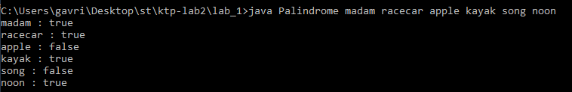

Рисунок 1 – Пример работы программы